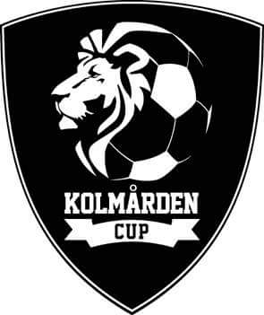
Välkommen till Kolmården Cup 2018
Nedan finner ni lite matnyttig information om cupen i stort, om matchstart, boende och mat.

Fair Play
Vi kan inte nog påtala följande:
Krokeks IFs och Kolmården Cups ledstjärnor är:
- I Krokeks IF och under Kolmården Cup spelar barn och ungdomar under utbildning
- Här respekterar vi alltid domarens beslut
- Här föregår vi vuxna som goda förebilder för våra barn
- Här får man gärna heja på sitt lag
- Här respekterar vi alltid varandra och följer fotbollens Fair Play
Vi förväntar oss att ni ledare och era respektive medföljande föräldrar följer de ovan nämnda punkterna till punkt och pricka. Vi har många ungdomar som dömer i de lägre klasserna. Allt kommer inte att bli 100 % rätt. Domarna är under utbildning och dom gör sitt bästa. Hjälp dom gärna med god och positiv feedback när dom gjort någonting bra.

Spelschema
Först och främst vill vi påtala att vi tyvärr inte har kunnat följa alla start- och sluttider i cupklasserna. Främsta anledningen är fler lag och utökade klasser vilket vi tycker är fantastiskt roligt. Vi har dessutom utökat en match i några cupklasser så vissa spelar 7 matcher istället för utlovade 6 matcher. Dessvärre har schemat inte blivit helt perfekt i de sista två 9-mannaklasserna. Detta beror på att vi ser det som omöjligt att 9-mannklasserna blir utspridda på 4 dagar istället för 3. Vi hinner helt enkelt inte att få ordning på Sandvikens IP mellan 7-manna och 9-manna tidigare än fredag. Dessutom har vi fått önskemål om att många lag har tyckt det varit tråkigt att inte få en delad cupdag mellan flick- och pojklag så man kan se lite andra matcher än i sin egen cupklass. Dessvärre innebär då detta att pojkklassens andra dag och tjejklassens första dag blir en aning utspridd i tid dvs. lång tid mellan matcherna. Vi beklagar detta. Vi tyckte inte att det var ett alternativ att spela uppe i byn på vår andra anläggning. Vi hoppas ni har förståelse för detta. Vi hoppas på extremt bra väder som vanligt och då är det absolut inte något problem att fördriva tiden med bad och annan lek, det lovar vi.

Spelschema finns nu att tillgå via hemsidan: www.kolmardencup.se under rubriken spelschema. Programmet är fortfarande något preliminärt då vi fortfarande räknar med att fylla på cupen med några lag till. Definitivt och slutgiltigt spelschema kommer att fastslås den 1 augusti kl. 18.00.

I spelprogrammet för respektive klass har vi även lagt in tröjfärger på era respektive lag. Om vi har missuppfattat någonting, var god och hör av er så fort ni kan. Rätt bra om färgen stämmer då många lag ser över sina färgkombinationer på eventuella andratröjor. Detta för att alla lag ska slippa västar i så stor utsträckning som möjligt. Vi tackar på förhand för er hjälp.

Boende
Det finns fortfarande stora möjlighet till att beställa till boende före och efter er respektive cupklass. 200 kr/sängplats/natt är avgiften. Vi vill dock meddela att vi har lämnat tillbaka de flesta stugorna till campingen så vi kan inte garantera stora utsvävningar med bokningar. Vi har dock några stugor fortfarande reserverade så om det är något lag som vill bo över en natt till så kommer vi kunna lösa detta. Men hör av er så fort ni bara kan tack. Som sagts innan, många lag som varit här förut brukar bo över natten innan så de är här på plats och hinner värma upp och göra sig hemmastadda innan cupen börjar.

Frukost går alltså att beställa till. Frukosten levereras direkt till era respektive stugor väl i tid innan matchstart. 35 kr/frukost. 1 augusti är dock sista dag för beställningar av frukost. Cupgruppen rekommenderar denna frukostbeställning starkt om ni inte redan har gjort detta.

Övrig information – boende
- Husdjur är tillåtna i alla stugor förutom Grå Stugan och Timmerstugorna. Om ni har husdjur – v.g. anmäl detta senast den 20 juli så vi kan placera ut er i stugorna på rätt sätt. Husdjurstillägg tillkommer med 100 kr per natt.
- Kudde och täcke finns till varje sängplats. Påslakan/örngott alternativt sovsäck medtas av respektive boende.
- Incheckning sker från kl. 12.00. Utcheckning senast kl. 11.00. Incheckning och Utcheckning sker i campingreceptionen.
- VIKTIGT att stugorna städas. Vi har haft lite problem med detta under föregående år. Dessvärre kommer vi i år tvingas att ta ut en städavgift om 500 kr/stuga om detta inte sköts på rätt sätt.
- Vi har alla ett gemensamt ansvar (ni som bor på campingen och vi som arbetar på campingen) att hålla rent och snyggt omkring oss. Använd papperskorgar och hjälp oss att plocka upp skräp om ni ser att någon skulle missat detta. Vi förväntar oss att ni ledare föregår som ett gott exempel och att ni berättar för era spelare vad som gäller. Tack på förhand.
- Alla övriga frågor ni har angående cupen tas med cupledningen direkt på Sandvikens IP. Campingpersonalen kommer inte att kunna svara på frågor om cupen förutom frågor som är direkt kopplade till boendet.

Mat
All matservering (förutom frukost som levereras till stugorna) sker på serveringsberget vid den gamla dansbanan på First Camp Kolmården.
- Frukost levereras på kvällen innan så ni kan äta frukost när ni vill. Den levereras till en av de stugorna ert lag har. Kyl finns i varenda stuga.
- Lunchen serveras mellan 11.30 och 13.30.
- Middagen serveras mellan 17.30 och 19.30.

Meny
- Lunch dag 1: Köttfärssås med pasta
- Middag dag 1: Kycklinggryta med ris
- Lunch dag 2: Korvstroganoff och ris

Måltiderna är väl tilltagna. Idrottande ungdomar ska äta ordentligt. Till alla måltider serveras sallad, bröd, mjölk och vatten. Vi har fått beställningar om eventuella avvikande måltidsbehov pga. allergier, vegetariska behov etc. Absolut senast den 1 augusti vill vi ha eventuella kompletteringar om specialkostönskemål. Om det mot förmodan skulle vara så att lunch bli svårt att hinna med för något lag under serveringstiden så löser vi detta på plats. Hör i så fall av er till cupledningen i god tid tack.

Övrig information
Mer information finner ni på http://www.kolmardencup.se under rubriken vanliga frågor.
Under cupen kommer vi löpande lägga ut bilder och information om cupen på både Facebook och Instagram. Vi är tacksamma om ni meddelar detta till alla föräldrar, släktingar och vänner så dom kan följa oss under cupen. Om det är så att något barn absolut inte kan/vill vara med på några bilder ber vi er att meddela oss om detta tack.
Adressen till Facebook är: https://sv-se.facebook.com/kolmardencup/
Adressen till Instagram är: https://www.instagram.com/kolmardencup/
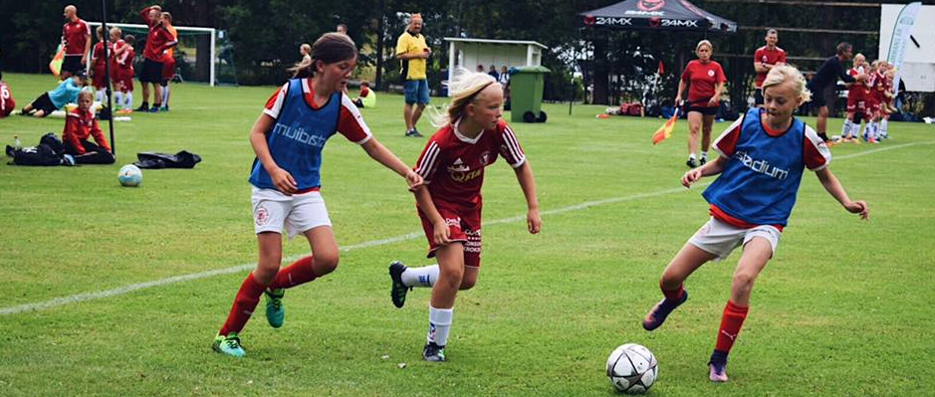
Och glöm inte att ni är våra gäster och inget problem är för stort för att det inte ska gå att lösa. Åtminstone kommer vi göra vårt absolut bästa för att ni ska trivas och ha det bra. Vi hoppas att vi alla kommer att få en fantastisk Kolmården Cup 2018, och önskar er varmt välkomna.
Cupgruppen för Kolmården Cup
Erik, Johan, Emilie, Inga, Yvonne, Christian, Christian, Niclas och Fredrik

